УДК ХХХ.ХХХ.ХХХ
ТРЕБОВАНИЯ К ОФОРМЛЕНИЮ ТЕЗИСОВ ДОКЛАДА
¹Иванов И.В., ²Петров П.П., ³Сидоров П.П.
(¹Уфимский университет науки и технологий, ²Поволжский государственный университет телекоммуникаций и информатики, ³Казанский национальный исследовательский технический университет им. А. Н. Туполева-КАИ)

Текст тезисов докладов должен быть в электронном виде в формате .doc/.docx. Объем – не более 2-х страниц формата А4 (ориентация книжная) для секционного доклада и не более 5-ти страниц для пленарного.
Параметры страницы:
- поля по 2 см сверху, слева, справа; поле 2,5 см снизу до текста;
- интервал между строками одинарный;
- шрифт заголовка (УДК, ФИО авторов, название доклада, название организации) Times New Roman 14 pt;
- шрифт основного текста Times New Roman 14 pt;
- подрис. надписи/экспликации Times New Roman 13 pt;
- выравнивание границ текста по ширине;
- отступ первой строки абзаца 1,25 см.
На первой строке с выравниванием по левому краю указывается универсальная десятичная классификация (УДК). Наличие УДК обязательно! Вторая строка – по центру, без переносов, без отступов, прописными буквами, полужирным шрифтом печатается название доклада. Третья строка – фамилия и инициалы авторов, печатается по центру, без переносов, без отступов, курсивом. Авторы указываются через запятую. После авторов доклада, также по центру и без отступов, в скобках, курсивным шрифтом печатается наименование организации, к которой аффилирована статья автора (если авторы работы представляют различные организации, то после инициалов автора и перед названием организации ставится надстрочный знак (как показано выше). Если же авторов несколько, но они сотрудники одной организации, то надстрочный знак не ставится). Через строку печатается текст тезисов доклада по перечисленным выше требованиям. Интервал перед и после абзаца – 0.
Рисунки оформляются следующим образом. Рисунок располагается через строку после абзаца доклада, где он был упомянут. Рисунок и подпись к нему располагаются по центру (без отступов). Название рисунка обязательно. Размер шрифта подписи к рисунку – 13 pt. Рисунки должны быть вставлены как объект. Текст доклада, следующий после рисунка и подписи к нему, отделяется строкой (Рис. 1).
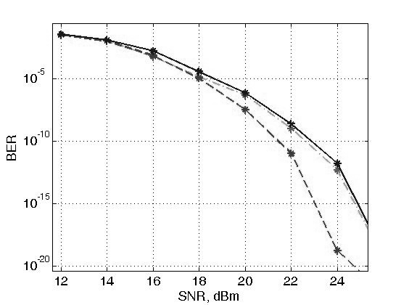
Рис. 1. Название рисунка

Формулы оформляются в редакторе MathType, располагаются по центру, без отступов. Номер (при необходимости) указывается с правой стороны страницы в круглых скобках. Вставка формулы в виде рисунка не допускается. Отделение формулы от текста пустой строкой не обязательно:
$f\left(x\right)=a_{0}+\sum_{n=1}^{∞}{\left(a_{n}\cos{\frac{nπx}{L}}+b_{n}\sin{\frac{nπx}{L}}\right)}$ (1)
Таблица размещается через строку после абзаца текста, где она упоминается. Размер шрифта в таблице может быть меньше основного (13 pt). Надпись «Таблица 1» размещается по правому краю, а название размещается над таблицей с выравниванием по центру. Размер шрифта названия таблицы – 13 pt. Текст доклада после таблицы печатается через строку.

Таблица 1
Название таблицы
Текст | Текст | Текст

Список литературы размещается после основного текста через строку, с заголовком по центру, прописными буквами, далее источники приводятся с выравниванием по ширине. Размер шрифта – 14 pt. Ссылки на источники указываются в тексте доклада в квадратных скобках [1, 2]. Не допускается вставка примечаний.
Через строку после списка литературы указывается название доклада, автор(ы), название организации на английском языке. Оформление англоязычной части соответствует оформлению русскоязычной части тезисов доклада, приведенной выше.
Далее через строку размещается краткая аннотация на английском языке.

СПИСОК ЛИТЕРАТУРЫ
- Снайдер А. Теория оптических волноводов // пер. с англ. М.: Радио и связь, 1987. 656 с.
- Rashleigh S.C. Origins and control of polarization effects in single-mode fibers // Journal of Lightwave Technology. 1983. Vol. 1, no. 2. P. 312–331.
- Дискуссионная площадка «Реализация практических навыков по информационной безопасности» [Электронный ресурс] / URL: https://www.psuti.ru/ru/news/diskussionnaya-ploshchadka (дата обращения: 07.07.2023).

REQUIREMENTS FOR THE DESIGN OF THE ABSTRACTS OF THE REPORT
¹Ivanov I.V., ²Petrov P.P., ³Sidorov P.P.
(¹Ufa University of Science and Technology, ²Povolzhskiy State University of Telecommunications and Informatics, ³Kazan National Research Technical University named after A.N. Tupolev–KAI)

Abstract.

